18级研究生录入盲评结果流程
1.“学位”——“状态查询”——“论文评阅”部分，点击“评阅结果录入”后，逐一录入盲评结果。
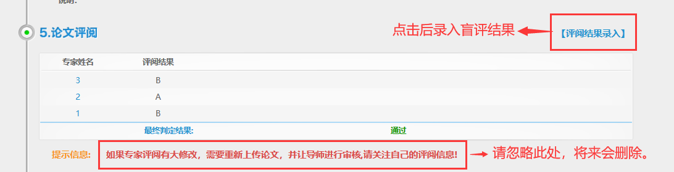

2.评阅专家的姓名用评阅专家1、评阅专家2、评阅专家3。。。代替。每录入一个结果，都需要点击页面尾端的“提交”按钮。
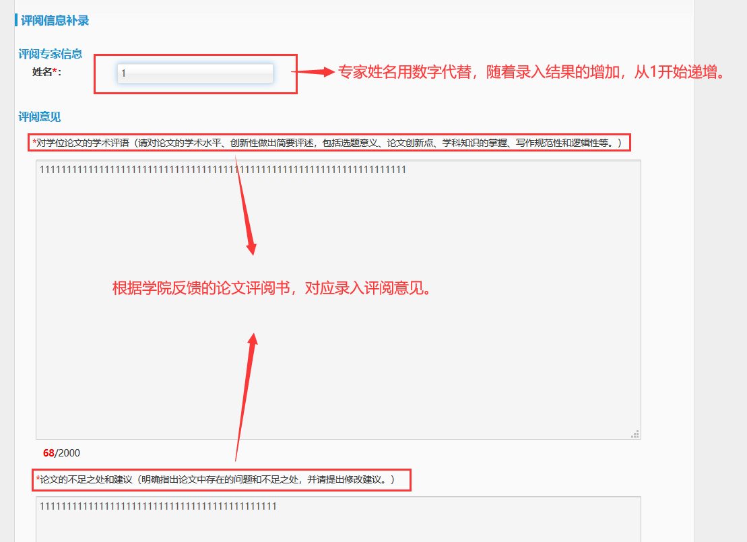
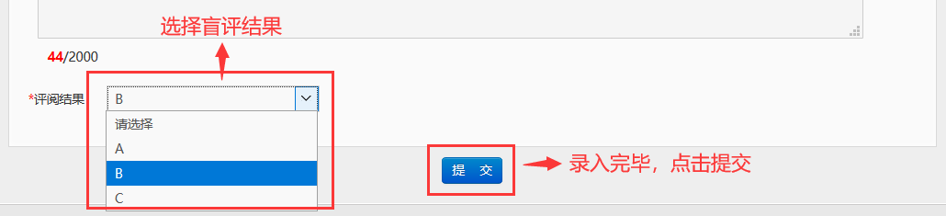

3. 录入后若有问题，需要修改评阅意见的，点击“修改”按钮。
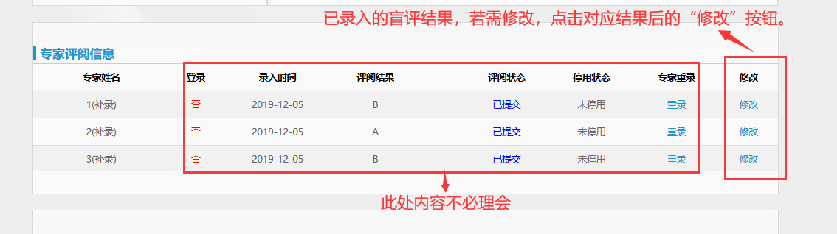

4.注意事项：提交盲评结果前，务必认真审核录入的文字内容。学院一旦审核通过，则研究生无法再行更改。

